Trachtenkapelle Bollschweil bot hörenswerte Unterhaltung
Am Beginn musizierte die Jugend

Bollschweil (mgr). Zu einem besinnlichen und abwechslungsrei- chen Musik- und Theaterabend hatte die Trachtenkapelle Boll- schweil in die Möhlinhalle in Boll-schweil eingeladen. Den ersten Teil gestaltete die Jugendkapelle Boll-schweil unter der Leitung von Mar- kus Weiser mit den munterer Musik „I will follow him“ und „Duckta- les“. Danach spielten die jungen Musikerinnen und Musiker schöne Weihnachtslieder zum Mitsingen.
Komplizierter wurde es danach beim Theaterstück „Wenn de Was-serhahn tropft“. Diese kleine Ursa- che brachte bei der Familie Schnä- ble nach 25 Ehejahren einiges durcheinander.
Die Laienspielgruppe Bollschweil hatte das Stück unter der Regie von Karl Dischinger perfekt in Szene ge- setzt. In den Hauptrollen wirkten voller Elan Christian Disch, Fran- ziska Mangold, Stefan Sonner, Silke Wacker, Markus Weiser, Daniele Gauger und Bettina Kirchenbauer. Souffleuse war Doris Steiger.
Zum Abschluss des abwechslungs-reichen Abends wurde eine große Tombola verlost.
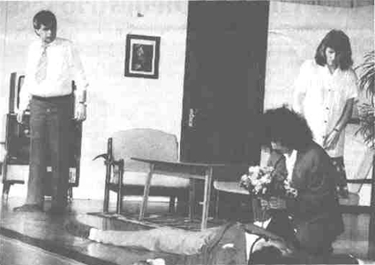
TURBULENT GING ES HER BEIM FRÖHLICHEN Schwank „Wenn de Wasserhahn tropft“, in der Möhlinhalle perfekt in Szene gesetzt von der Laienspielgruppe Bollschweil. Bild: Meinrad Grammelspacher

Badische Zeitung vom 16. Januar 1998

